ΠΡΟΣΚΛΗΣΗ

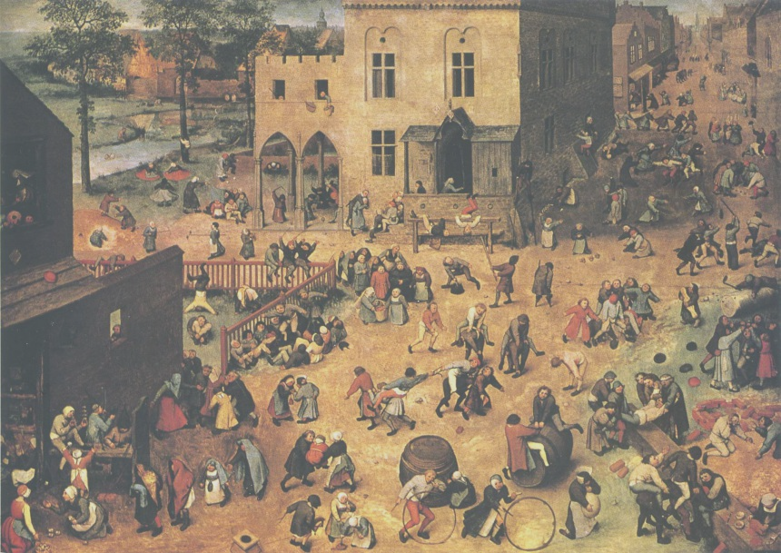
Οι νηπιαγωγοί του 2/θέσιου νηπιαγωγείου Ίου σε συνεργασία με την ψυχολόγο του κέντρου πρόληψης «Θησέας Κυκλάδων» προσκαλούν τους γονείς και τα παιδιά του νηπιαγωγείου να συμμετέχουν στη δράση με θέμα «Τα όρια μέσα από τα παραδοσιακά παιχνίδια» που οργανώνουνε την Τετάρτη 25 Μαΐου 2016 στον Γυαλό.

ΑΓΑΠΩ ΤΟ ΠΑΙΔΙ ΜΟΥ; ....... ΣΥΜΜΕΤΕΧΩ

